Nama : Indriani Lutfiyyatunnisa

NIM : 1306620035

Program studi : Fisika A

Mata Kuliah : Pengolahan Citra Digital

**Materi 4 : Pengolahan gambar digital menggunakan python**

from PIL import Image, ImageFont, ImageDraw

from skimage import color, viewer, exposure, img_as_float, data

from skimage.io import imread, imsave, imshow, show, imread_collection, imshow_collection

import numpy as np

import cv2

import matplotlib.pyplot as plt

%matplotlib inline

Library matplotlib terutama akan digunakan untuk menampilkan gambar disertai koordinat (x,y), sedangkan numpy akan digunakan untuk menyimpan gambar. Library scikit -learn akan digunakan untuk membangun model pembelajaran mesin untuk pemrosesan gambar, dan scipy akan digunakan terutama untuk peningkatan gambar. Library scikit -image, mahotas, dan opencv akan digunakan untuk algoritma pemrosesan gambar yang berbeda.

Untuk membaca gambar menggunakan cv2 dengan fungsi imread dan menampilkannya dengan fungsi imshow.

img = cv2.imread("../PCD/linefollower.jpg")

img=cv2.cvtColor(img, cv2.COLOR_BGR2RGB)

plt.imshow(img)

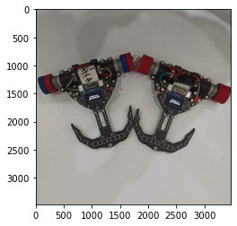

Untuk membuat gambar memiliki efek negatif menggunakan fungsi

colored_negative = abs(255-img)

plt.imshow(colored_negative)

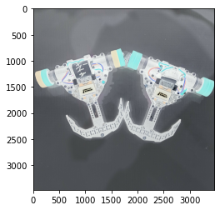

Untuk membuat gambar memiliki efek grey scale menggunakan fungsi:

gray_img = cv2.cvtColor(img, cv2.COLOR_RGB2GRAY)

print(gray_img)

plt.imshow(cv2.cvtColor(gray_img, cv2.COLOR_GRAY2RGB))

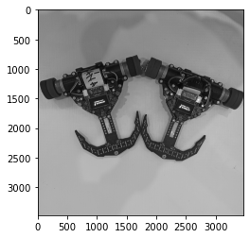

Untuk membuat gambar memiliki efek grey negative menggunakan fungsi:

gray_negative = abs(255-gray_img)

plt.imshow(gray_negative)

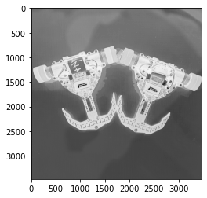

Untuk membuat gambar memiliki efek HSV menggunakan fungsi:

img_hsv = color.rgb2hsv(img)

plt.gray()

plt.figure(figsize=(10,8))

plt.subplot(221), plt.imshow(img_hsv[...,0]), plt.title('h', size=20),

plt.axis('off')

plt.subplot(222), plt.imshow(img_hsv[...,1]), plt.title('s', size=20),

plt.axis('off')

plt.subplot(223), plt.imshow(img_hsv[...,2]), plt.title('v', size=20),

plt.axis('off')

plt.subplot(224), plt.axis('off')

plt.show()

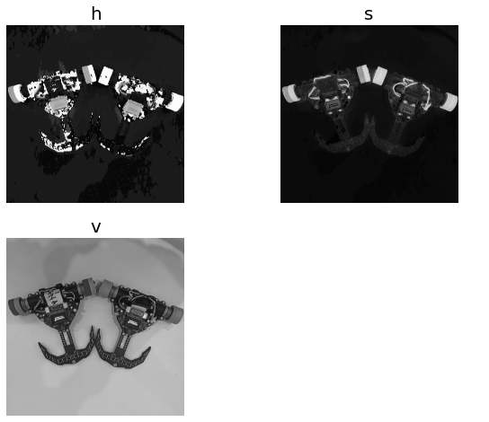

Untuk membuat gambar memiliki efek Blur menggunakan fungsi:

blur = cv2.GaussianBlur(img,(5,55),500)

plt.imshow(blur)

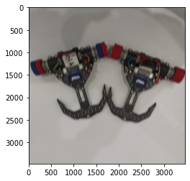

Untuk membuat gambar memiliki efek Sketsa menggunakan fungsi:

grayImage = cv2.cvtColor(img, cv2.COLOR_BGR2GRAY)

grayImageInv = 255 - grayImage

grayImageInv = cv2.GaussianBlur(grayImageInv, (21,21), 0)

output = cv2.divide(grayImage, 255-grayImageInv, scale=256.0)

plt.imshow(output)

